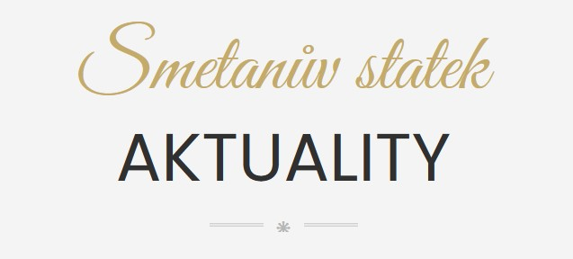

**samosběr česneku**

**99,- Kč za 1 kg**

**začátek v pátek 30. 6. 2023,**

**následně v sobotu, úterý, středu, pátek a v sobotu od 8:30 do 11:30 hod**

**samosběr se koná v Hradci Králové,**

**ve Svobodných Dvorech**

**info na** [**smetanuvstatek.cz**](http://smetanuvstatek.cz)

**a na telefonu 777 74 14 74**